**✅ 1. Levantamento de Requisitos**

**1. Quais informações dos clientes precisam ser armazenadas?**  
👉 *Nome completo, CPF, telefone, e-mail e endereço (com rua, número, bairro, cidade, estado e CEP).*

**2. O sistema precisa armazenar múltiplos telefones e e-mails por cliente?**  
👉 *Sim, um cliente pode ter mais de um telefone e mais de um e-mail.*

**3. Quais dados dos funcionários devem ser registrados?**  
👉 *Nome, CPF, cargo (ex: caixa, gerente), data de admissão.*

**4. E sobre os fornecedores? O que é necessário armazenar?**  
👉 *Nome da empresa, CNPJ, telefones, e-mails e produtos fornecidos.*

**5. Um fornecedor pode fornecer vários produtos?**  
👉 *Sim, um único fornecedor pode fornecer diversos produtos.*

**6. Quais dados de produtos devem ser registrados?**  
👉 *Nome, código de barras, preço unitário, quantidade em estoque, e fornecedor.*

**7. Como funciona uma venda no supermercado?**  
👉 *A venda envolve um cliente, um funcionário (que realiza a venda), data, valor total e os itens comprados.*

**8. Os itens da venda precisam ter alguma informação além da quantidade?**  
👉 *Sim, precisam registrar o produto vendido, a quantidade e o preço unitário no momento da venda.*

**9. Um cliente pode ter mais de um endereço?**  
👉 *Sim. Por exemplo, um endereço residencial e um de entrega.*

**10. O sistema precisa controlar o estoque dos produtos?**  
👉 *Sim. Sempre que uma venda for registrada, a quantidade em estoque deve ser atualizada.*

✅ **2. Modelagens**

👉 **Modelo Conceitual**

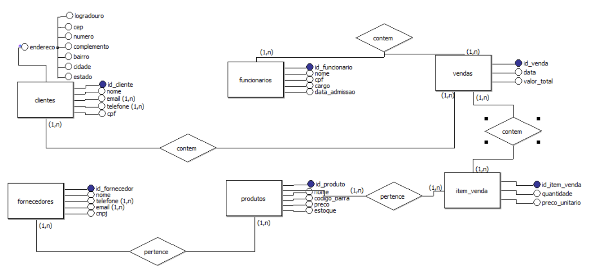

👉 **Modelo Lógico**

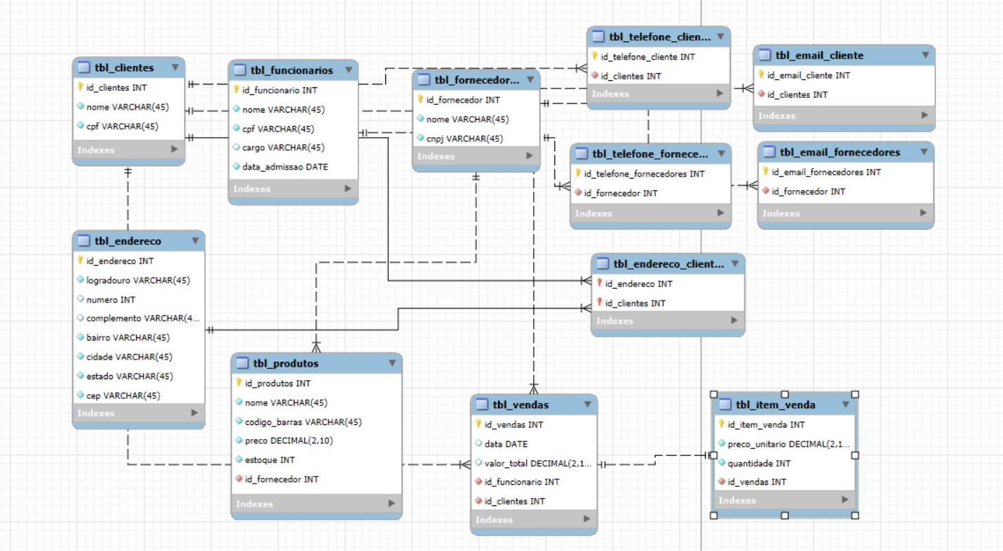

✅ **3. Modelo Físico**

**👉** **Código SQL**

*CREATE DATABASE supermercado;*

*USE supermercado;*

*CREATE TABLE tbl_clientes (*

*id_cliente INT AUTO_INCREMENT PRIMARY KEY,*

*nome VARCHAR(100) NOT NULL,*

*cpf VARCHAR(14) NOT NULL UNIQUE*

*);*

*CREATE TABLE tbl_funcionarios (*

*id_funcionario INT AUTO_INCREMENT PRIMARY KEY,*

*nome VARCHAR(100) NOT NULL,*

*cpf VARCHAR(14) NOT NULL UNIQUE,*

*cargo VARCHAR(50) NOT NULL,*

*data_admissao DATE*

*);*

*CREATE TABLE tbl_fornecedores (*

*id_fornecedor INT AUTO_INCREMENT PRIMARY KEY,*

*nome VARCHAR(100) NOT NULL,*

*cnpj VARCHAR(18) NOT NULL UNIQUE*

*);*

*CREATE TABLE tbl_telefone_cliente (*

*id_telefone INT AUTO_INCREMENT PRIMARY KEY,*

*numero VARCHAR(20) NOT NULL,*

*id_cliente INT NOT NULL,*

*FOREIGN KEY (id_cliente) REFERENCES tbl_clientes(id_cliente)*

*);*

*CREATE TABLE tbl_email_cliente (*

*id_email INT AUTO_INCREMENT PRIMARY KEY,*

*email VARCHAR(100) NOT NULL,*

*id_cliente INT NOT NULL,*

*FOREIGN KEY (id_cliente) REFERENCES tbl_clientes(id_cliente)*

*);*

*CREATE TABLE tbl_telefone_fornecedores (*

*id_telefone INT AUTO_INCREMENT PRIMARY KEY,*

*numero VARCHAR(20) NOT NULL,*

*id_fornecedor INT NOT NULL,*

*FOREIGN KEY (id_fornecedor) REFERENCES tbl_fornecedores(id_fornecedor)*

*);*

*CREATE TABLE tbl_email_fornecedores (*

*id_email INT AUTO_INCREMENT PRIMARY KEY,*

*email VARCHAR(100) NOT NULL,*

*id_fornecedor INT NOT NULL,*

*FOREIGN KEY (id_fornecedor) REFERENCES tbl_fornecedores(id_fornecedor)*

*);*

*CREATE TABLE tbl_enderecos (*

*id_endereco INT AUTO_INCREMENT PRIMARY KEY,*

*logradouro VARCHAR(100) NOT NULL,*

*numero VARCHAR(10) NOT NULL,*

*complemento VARCHAR(50),*

*bairro VARCHAR(50) NOT NULL,*

*cidade VARCHAR(50) NOT NULL,*

*estado VARCHAR(2) NOT NULL,*

*cep VARCHAR(10) NOT NULL*

*);*

*CREATE TABLE tbl_enderecos_cliente (*

*id_cliente INT NOT NULL,*

*id_endereco INT NOT NULL,*

*tipo_endereco VARCHAR(30),*

*PRIMARY KEY (id_cliente, id_endereco),*

*FOREIGN KEY (id_cliente) REFERENCES tbl_clientes(id_cliente),*

*FOREIGN KEY (id_endereco) REFERENCES tbl_enderecos(id_endereco)*

*);*

*CREATE TABLE tbl_produtos (*

*id_produto INT AUTO_INCREMENT PRIMARY KEY,*

*nome VARCHAR(100) NOT NULL,*

*codigo_barras VARCHAR(30) UNIQUE,*

*preco DECIMAL(10,2) NOT NULL,*

*estoque INT NOT NULL,*

*id_fornecedor INT NOT NULL,*

*FOREIGN KEY (id_fornecedor) REFERENCES tbl_fornecedores(id_fornecedor)*

*);*

*CREATE TABLE tbl_vendas (*

*id_venda INT AUTO_INCREMENT PRIMARY KEY,*

*data DATE NOT NULL,*

*id_cliente INT NOT NULL,*

*id_funcionario INT NOT NULL,*

*valor_total DECIMAL(10,2) NOT NULL,*

*FOREIGN KEY (id_cliente) REFERENCES tbl_clientes(id_cliente),*

*FOREIGN KEY (id_funcionario) REFERENCES tbl_funcionarios(id_funcionario)*

*);*

*CREATE TABLE tbl_itens_venda (*

*id_item INT AUTO_INCREMENT PRIMARY KEY,*

*id_venda INT NOT NULL,*

*id_produto INT NOT NULL,*

*quantidade INT NOT NULL,*

*preco_unitario DECIMAL(10,2) NOT NULL,*

*FOREIGN KEY (id_venda) REFERENCES tbl_vendas(id_venda),*

*FOREIGN KEY (id_produto) REFERENCES tbl_produtos(id_produto)*

*);*

👉 **Insert**

*INSERT INTO tbl_clientes (nome, cpf) VALUES*

*('Maria Silva', '123.456.789-00'),*

*('João Souza', '987.654.321-00');*

*INSERT INTO tbl_telefone_cliente (numero, id_cliente) VALUES*

*('21999990000', 1),*

*('21988887777', 2);*

*INSERT INTO tbl_email_cliente (email, id_cliente) VALUES*

*('maria@email.com', 1),*

*('joao@email.com', 2);*

*INSERT INTO tbl_funcionarios (nome, cpf, cargo, data_admissao) VALUES*

*('Carlos Mendes', '111.222.333-44', 'Caixa', '2024-01-15'),*

*('Fernanda Lima', '555.666.777-88', 'Gerente', '2023-11-20');*

*INSERT INTO tbl_fornecedores (nome, cnpj) VALUES*

*('Fornecedor A', '12.345.678/0001-99'),*

*('Fornecedor B', '98.765.432/0001-11');*

*INSERT INTO tbl_telefone_fornecedores (numero, id_fornecedor) VALUES*

*('2133334444', 1),*

*('2134445555', 2);*

*INSERT INTO tbl_email_fornecedores (email, id_fornecedor) VALUES*

*('contato@fornecedora.com', 1),*

*('vendas@fornecedorb.com', 2);*

*INSERT INTO tbl_enderecos (logradouro, numero, complemento, bairro, cidade, estado, cep) VALUES*

*('Rua A', '100', 'Apto 101', 'Centro', 'Rio de Janeiro', 'RJ', '20000-000'),*

*('Rua B', '200', NULL, 'Copacabana', 'Rio de Janeiro', 'RJ', '22000-000');*

*INSERT INTO tbl_enderecos_cliente (id_cliente, id_endereco, tipo_endereco) VALUES*

*(1, 1, 'Residencial'),*

*(2, 2, 'Residencial');*

*INSERT INTO tbl_produtos (nome, codigo_barras, preco, estoque, id_fornecedor) VALUES*

*('Arroz 5kg', '7891234567890', 25.90, 50, 1),*

*('Feijão 1kg', '7899876543210', 8.50, 100, 2);*

*INSERT INTO tbl_vendas (data, id_cliente, id_funcionario, valor_total) VALUES*

*('2025-06-01', 1, 1, 60.30),*

*('2025-06-02', 2, 2, 17.00);*

*INSERT INTO tbl_itens_venda (id_venda, id_produto, quantidade, preco_unitario) VALUES*

*(1, 1, 2, 25.90),*

*(1, 2, 1, 8.50),*

*(2, 2, 2, 8.50);*

✅ **4. Consultas SQL de Teste**

*-- Listar todos os clientes*

*SELECT * FROM tbl_clientes;*

*-- Listar todos os produtos*

*SELECT * FROM tbl_produtos;*

*-- Listar todos os funcionários*

*SELECT * FROM tbl_funcionarios;*

*-- Listar todas as vendas realizadas*

*SELECT * FROM tbl_vendas;*

*-- Listar todos os fornecedores*

*SELECT * FROM tbl_fornecedores;*

*-- Mostrar os telefones de todos os clientes*

*SELECT c.nome, t.numero AS telefone*

*FROM tbl_clientes c*

*JOIN tbl_telefone_cliente t ON c.id_cliente = t.id_cliente;*

*-- Mostrar os emails de todos os clientes*

*SELECT c.nome, e.email*

*FROM tbl_clientes c*

*JOIN tbl_email_cliente e ON c.id_cliente = e.id_cliente;*

*-- ------------------------------*

*-- PRODUTOS E ESTOQUE*

*-- ------------------------------*

*-- Produtos com estoque menor que 10*

*SELECT nome, estoque*

*FROM tbl_produtos*

*WHERE estoque < 10;*

*-- Produtos com seus fornecedores*

*SELECT p.nome AS produto, p.preco, f.nome AS fornecedor*

*FROM tbl_produtos p*

*JOIN tbl_fornecedores f ON p.id_fornecedor = f.id_fornecedor;*

*-- ------------------------------*

*-- VENDAS*

*-- ------------------------------*

*-- Ver todas as vendas com nome do cliente e funcionário*

*SELECT v.id_venda, v.data, c.nome AS cliente, f.nome AS funcionario, v.valor_total*

*FROM tbl_vendas v*

*JOIN tbl_clientes c ON v.id_cliente = c.id_cliente*

*JOIN tbl_funcionarios f ON v.id_funcionario = f.id_funcionario;*

*-- Detalhes dos itens da venda 1*

*SELECT i.id_venda, p.nome AS produto, i.quantidade, i.preco_unitario,*

*(i.quantidade * i.preco_unitario) AS total_item*

*FROM tbl_itens_venda i*

*JOIN tbl_produtos p ON i.id_produto = p.id_produto*

*WHERE i.id_venda = 1;*

*-- Total de vendas por data*

*SELECT data, COUNT(id_venda) AS total_vendas, SUM(valor_total) AS valor_total*

*FROM tbl_vendas*

*GROUP BY data*

*ORDER BY data DESC;*

*-- ------------------------------*

*-- FUNCIONÁRIOS*

*-- ------------------------------*

*-- Total de vendas realizadas por cada funcionário*

*SELECT f.nome AS funcionario, COUNT(v.id_venda) AS total_vendas, SUM(v.valor_total) AS total_arrecadado*

*FROM tbl_funcionarios f*

*LEFT JOIN tbl_vendas v ON f.id_funcionario = v.id_funcionario*

*GROUP BY f.id_funcionario, f.nome;*

*-- ------------------------------*

*-- CLIENTES*

*-- ------------------------------*

*-- Total gasto por cada cliente*

*SELECT c.nome AS cliente, SUM(v.valor_total) AS total_gasto*

*FROM tbl_vendas v*

*JOIN tbl_clientes c ON v.id_cliente = c.id_cliente*

*GROUP BY c.id_cliente, c.nome*

*ORDER BY total_gasto DESC;*

*-- ------------------------------*

*--PRODUTOS MAIS VENDIDOS*

*-- ------------------------------*

*-- Produtos mais vendidos por quantidade*

*SELECT p.nome AS produto, SUM(i.quantidade) AS total_vendido*

*FROM tbl_itens_venda i*

*JOIN tbl_produtos p ON i.id_produto = p.id_produto*

*GROUP BY p.id_produto, p.nome*

*ORDER BY total_vendido DESC;*

✅ **5. Exemplo de Solução de Mercado**

A empresa **TOTVS** fornece um sistema de gestão chamado **TOTVS Varejo**, que atende supermercados e grandes redes varejistas. Ele oferece controle de estoque, vendas, cadastro de clientes, fidelização e integração com sistema fiscal (SAT/ECF). Isso mostra como um banco de dados bem modelado é essencial para automatizar operações, reduzir perdas e aumentar o relacionamento com o cliente.

✅ **6. Plano de Ação**

**Plano de Ação para Implementação**

1. **Criação do Banco de Dados:** Executar o modelo físico no MySQL.

2. **População Inicial:** Inserir dados fictícios nas tabelas principais.

3. **Testes:** Executar SELECTs para verificar integridade e relatórios simulados.

4. **Integração:** Banco de dados será usado por um sistema web (ex: sistema de PDV).

5. **Validação:** Conferir se todas as entidades, relacionamentos e regras de negócio estão contemplados.

✅ **7. Autoavaliação**

**👉 Autoavaliação**

Durante o desenvolvimento deste estudo de caso, pude aprofundar meu conhecimento em modelagem de dados, principalmente na construção de modelos conceitual, lógico e físico. A maior dificuldade foi entender todas as relações entre as tabelas e garantir que os relacionamentos fossem bem definidos.

Achei interessante perceber como um bom banco de dados pode facilitar a gestão de um supermercado. Se eu pudesse melhorar algo, seria o uso de ferramentas de modelagem gráfica desde o início. Com certeza aplicarei esse aprendizado em projetos futuros e me sinto mais preparado para desafios reais de banco de dados.